9.2 中心对称与中心对称图形
班级 姓名
学习目标：
经历观察、操作、分析等数学活动过程，通过具体实例认识中心对称，知道中心对称的性质，会成中心对称的图形的画法。
一、自主学习
1、如图(1)，魔术师把4张扑克牌放在桌子上，然后蒙住眼睛，请一位观众上台，把某一张牌旋转180°，魔术师解除蒙具后，看到4张扑克牌如图(2)所示，他很快确定了哪一张牌被旋转过，你知道是哪一张吗?答
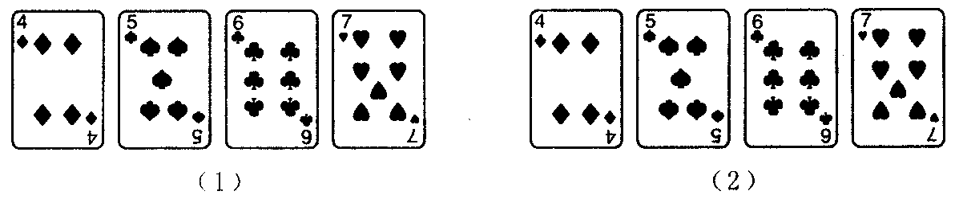
知识点：把一个图形绕着某一点旋转______，如果它能够与另一个图形重合，那么称这两个图形关于这点对称，也称这两个图形成中心对称。这个点叫做____________，图形中的对应点叫做__________。
2、探索活动
【活动一】 用一张透明纸覆盖在右图上，描出四边形ABCD。用大头针钉在点O处，将四边形ABCD绕点O旋转180度
问题一：四边形ABCD与四边形$A^{'}$$B^{'}$$C^{'}$$D^{'}$关于点O成中心对称吗？
问题二：在右图中，分别连接关于点O的对称点A和$A^{'}$、B和$B^{'}$、C和$C^{'}$、D和$D^{'}$。你发现了什么？
D′
A′
B′
D
C
B
A
O

知识点：成中心对称的两个图形，对称点的连线都经过 ，并且 。
【活动二】 中心对称与轴对称进行类比
轴对称 | 中心对称
有一条对称轴——直线 | 有一个对称中心——
图形沿对称轴对折（翻折180度）后重合 | 图形绕对称中心旋转 后重合
对称点的连线被对称轴垂直平分 | 对称点连线经过 ，且  被 平分
3．尝试应用：利用中心对称基本性质作图

【操作1】作点关于点的对称点
已知A点和O点，画点A关于点O的对称点A’

【操作2】作线段关于点成中心对称的图形
已知线段AB和O点，画出线段AB关于点O的对称线段A’B’

【操作3】作三角形关于点成中心对称的图形
已知△ABC和点O，画出△DEF，使△DEF与△ABC关于O 成中心对称。

(操作4】作成中心对称的两个图形的对称中心
两个三角形成中心对称，请确定其对称中心O。

二、课堂学习
（一）自学反馈
针对自学内容，完成：①疑难求助；②互助解疑；③补助答疑，④校对答案。
（二）实践探索
例1、已知四边形ABCD，请你画出一个四边形A′B′C′D′与四边形ABCD成中心对称.
（1）以顶点A为对称中心；
（2）以BC中点O为对称中心。

例2、．下列图形有什么特征？
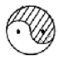
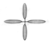
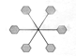
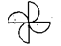
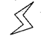

事实上，平面内，如果把一个图形绕着某一点旋转____后能与_______重合，那么这个图形叫做_________图形。这个点就是它的_______。

下列图形①线段，②角，③相交直线，④等边三角形，⑤正方形，⑥圆中，中心对称图形是＿＿＿＿＿＿＿，轴对称图形是＿＿＿＿＿＿＿＿（填序号）
（三）当堂测试
1．下列说法正确的是 ( )
A、全等的两个图形成中心对称 B、成中心对称的两个图形必能完全重合
C、旋转后能重合的两个图形成中心对称 D、成中心对称的两个图形不一定全等
2．若两个图形成中心对称，则下列说法：①对称点的连线必过对称中心；②这两个图形的形状和大小完全相同；③这两个图形的对应线段一定互相平行；④将一个图形围绕对称中心旋转某个角度后必与另一个图形重合，其中正确的有 （ ）
A.1个 B.2个 C.3个 D. 4个

3.下列图形中，既是轴对称图形，又是中心对称图形的有（ ）
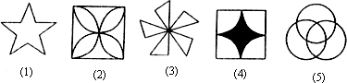

A.1个 B.2个 C.3个 D.4个
4．如图所示的四组图形中，左边图形与右边图形成中心对称的有 （ ）
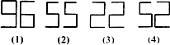
A、1组 B、2组
C、3组 D、4组

5．已知A，B，O三点不共线，A、A’关于O对称，B、B’关于O对称，那么线段AB与A’B’的关系是
6．若四边形ABCD与四边形A′B′C′D′关于点O成中心对称，已知∠A=80⁰，AB=7cm，CO=9cm，则∠A′=________，A′B′=_________，CC′=____________.
三、课后学习
1．下列各组图形中,由左边变成右边的图形,分别进行了平移、旋转、轴对称、中心对称等变换,其中进行了中心对称变换的是（ ）,进行轴对称变换的是 ( )
A、 B、 C、 D、
2．在等腰三角形ABC中，∠C=90°，BC=20㎝，如果以AC的中点$O$为旋转中心，将这个三角形旋转180°，点B落在B′处，那么点B′与点B原来位置相距____________．
3．如图（1），以左边图案的大圆圆心为旋转中心，将图案按 方向旋转 度，再向右适当平移即可得到右边图案。
4．图（2）绕着中心最小旋转 能与自身重合。
A
C
D
E
B
5．△ABC和△DCE是等边三角形，则在此图中，△ACE
绕着 点 旋转 度可得到△ 。
（1）
（2）

6．下列图形：
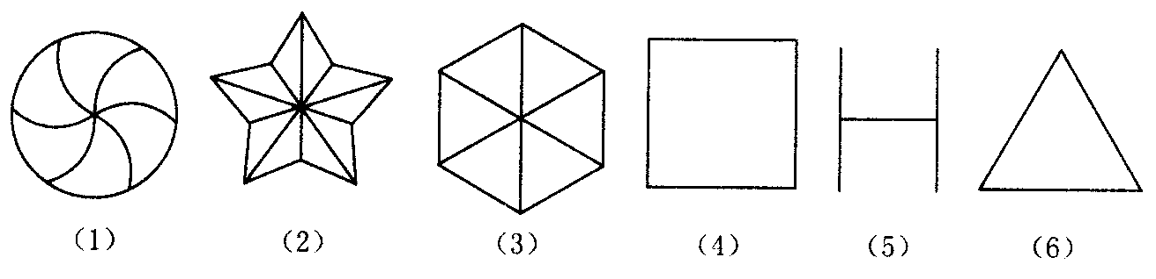
轴对称图形有 ，中心对称图形有

7．如果一个图形绕着一个点至少需要旋转72°才能与它本身重合，则下列说法正确的是( )
A、这个图形一定是中心对称图形 B、这个图形可能是中心对称图形
C、这个图形旋转216度后能与它本身重合 D、以上都不对
8．△ABC中，∠A＝90°，作既是中心对称又是轴对称的四边形ADEF，使D、E、F分别在AB、BC、CA上，这样的四边形（ ）
A、只能作一个 B、能作三个 C、能作无数个 D、不存在
9．如图，在△ABC中，AD是中线．
(1)读语句画图：延长AD到点E，使DE＝AD，连结BE、CE．
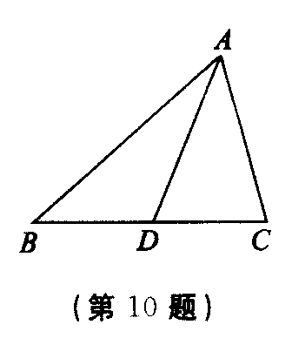
(2)填空：点A与点 关于点 成中心对称，点B与点 关于点 成中心对称，线段AB与线段 关于点 成中心对称．
(3)写出所有关于点D成中心对称的三角形．

10、（本题8分）△ABC在平面直角坐标系中的位置如图所示，其中每个小正方形的边长为1个单位长度．
（1）按要求作图：
①画出△ABC关于原点O的中心对称图形△A₁B₁C₁；
②画出将△ABC绕点A逆时针旋转90°得到△AB₂C₂，
（2）回答下列问题：
①△A₁B₁C₁中顶点A₁坐标为 ；
②若P（a，b）为△ABC边上一点，则按照（1）中①作图，点P对应的点P₁的坐标为 ．

11．学习反思:

